“FORO DERMATOPATOLOGICO”. Piel-L.org (Marzo, 2012)
CASO PARA DIAGNOSTICO CLÍNICO- PATOLÓGICO Nº 19.
Dr. Guillermo Planas (Centro Clínico Profesional Caracas)/ Dr. Ariel Kaufman (Hospital de Clínicas Caracas)
Edad: 45 a. (Cronología de la afección redactada por el paciente).

Cronología y evolución de síntomas: en el año 1981 a la edad de 14 años, de forma repentina comencé a sentir dolor intenso en la zona de los testículos, era como una presión fuerte además de presentar un frio incontrolable y fiebre intensa, a los pocos momentos se me inflaman los testículos más no el pene. Me reviso un medico urólogo y me receto antibióticos y antiinflamatorios por vía intravenosa por alrededor de 10 días, luego continuo el tratamiento por vía oral.

En un primer momento no me dio un diagnostico seguro pero luego dijo que podría ser causa de mi prepucio un poco más largo de lo normal y pudo haber causado una infección, luego de bajar la inflamación que sucede a los 20 días aproximadamente me practican una biopsia con bisturí en la parte izquierda del escroto a nivel del tallo del pene, en dicha biopsia no se visualiza ningún problema ni tampoco algo que tenga que ver con la inflamación. Entonces resuelven practicarme la circuncisión para también descartar el problema del prepucio.

En el año 1983 con 16 años me aparece una burbujita en el escroto y me la rompo, entonces comienza a salir un líquido transparente de forma abundante y no cesa de salir hasta unas cuantas horas después. Dos años más tarde se me vuelven a inflamar los testículos y vuelve la fiebre pero menos intensa acompañado de dolores en el cuerpo y malestar de gripe y luego me aparecen de nuevo las burbujitas pero esta vez diseminadas por el escroto y debajo del .Estas burbujitas me crecen de manera violenta convirtiéndose en gránulos del tamaño de un garbanzo pequeño y de contextura dura como de capas de piel superpuestas que de vez en cuando manaban liquido.

Cabe destacar que en esa época me encontraba en el exterior y por cuestiones de recelo o pena no consulte a un medico rápido pero luego de ver cómo me crecieron las ultimas burbujas y aunado que me volví a sentir muy mal con el dolor y la fiebre me dirigí a un urólogo y este me remitió a un dermatólogo el cual me tomo unas fotografías de las lesiones y me las extirpo con el electro cauterizador y remitió los gránulos a biopsia dando como resultado “inespecífico”, se me practicaron exámenes sanguíneos de todo tipo resultando todos satisfactorios, se me aplicaron tratamientos con antibióticos y antiinflamatorios además de cremas y ungüentos, recuerdo depomedrol, minocin, diproformo, cefadroxilo, etc. Me dijeron al principio que podría tratarse de una enfermedad tropical y después de tantos tratamientos también me dijeron que podría ser GRANULOMA INGUINAL pero siempre me seguían saliendo las burbujas.

De vuelta en Venezuela acudí por experiencia a dermatólogos y siempre lo mismo, biopsias sin resultados concretos tratamientos de todo tipo (de nuevo antibióticos, antiinflamatorios y cremas) diprogenta, bidroxil, viavox, cataflam, etc. Siempre apareciendo las burbujitas y siempre quemándolas, cabe decir que las burbujitas al romperse drenaban bastante(a veces hasta seis horas o más) de algunos años para acá ya no es así y me aparecieron en el tallo del pene algo que no pasaba antes y las de allí cuando se rompían casi no drenaban ( en el pene aparecen de hace unos 4 años) En todos estos años las inflamaciones y dolor son periódicas mientras haya burbujas más frecuentes son las recaídas, por lo demás he llevado una vida normal además de la sexual.

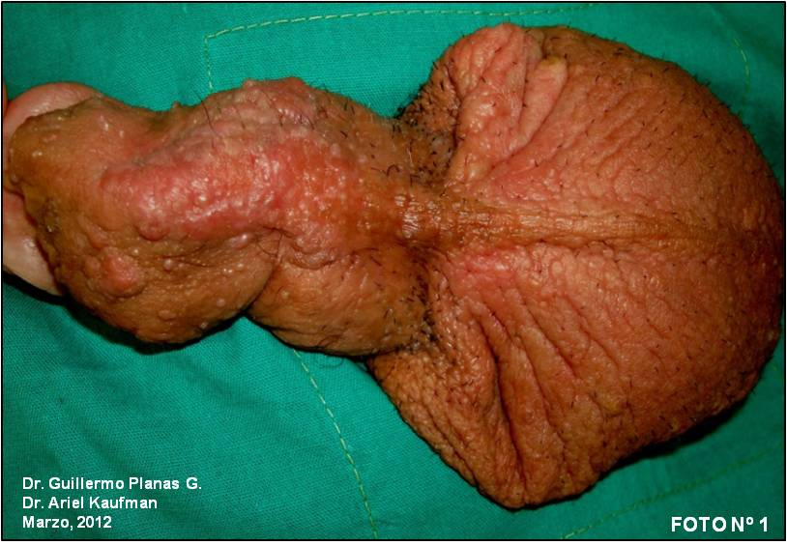
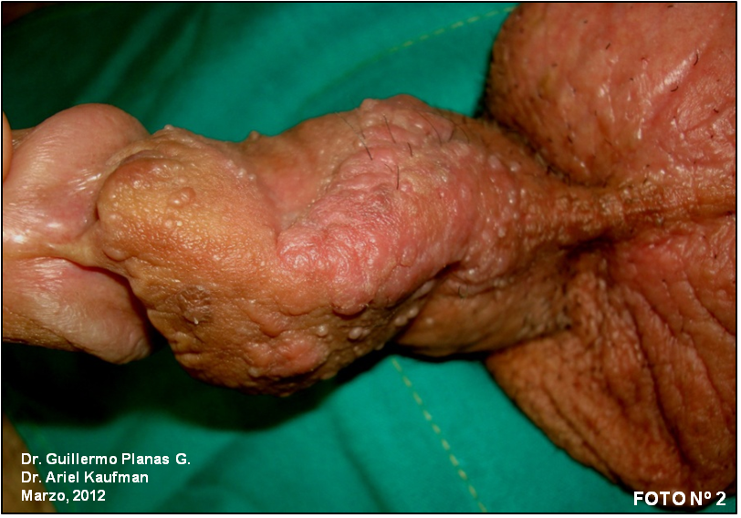
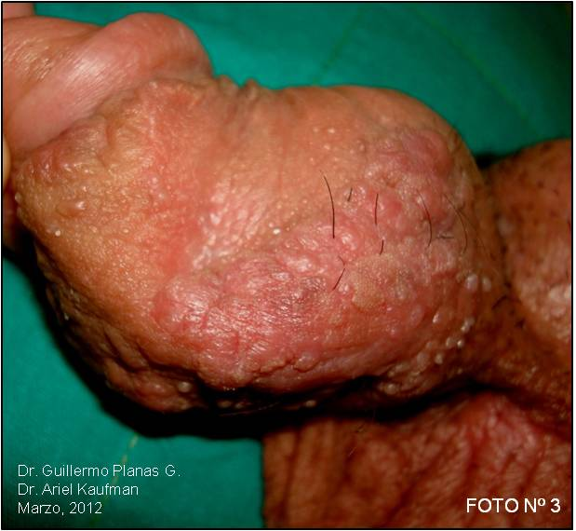
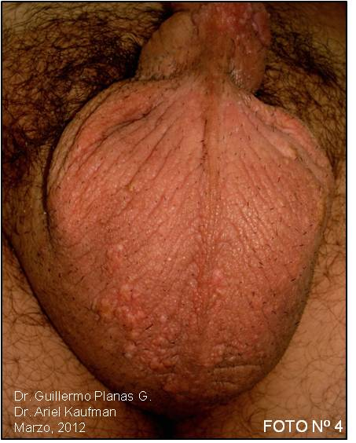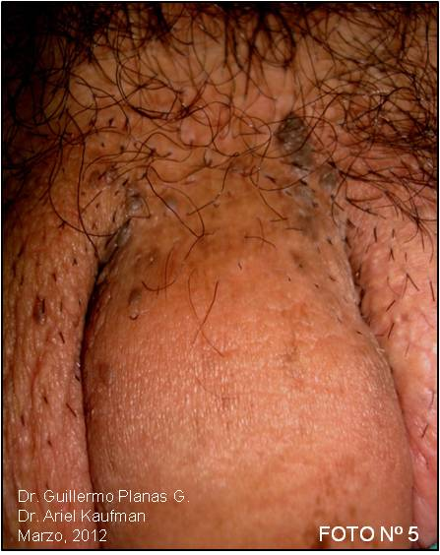
El paciente es visto en primera instancia por el Dr. Ariel Kaufman (HCC) (urólogo) quien lo remite al Dr. G. Planas G. (CCPC), para estudio histopatológico el 10/01/12. Estimaría sus importantes opiniones al respecto. Posteriormente colocaremos los resultados histopatológicos. Drs. GPG y AK.

